ตม.จว.เลย บก.ตม.4

รายงานผลการการจัดการทรัพย์สินของราชการ ของบริจาค และการจัดเก็บของกลาง
ประจำปีงบประมาณ พ.ศ. 2567
ของตรวจคนเข้าเมืองจังหวัดเลย

รายงานผลการการจัดการทรัพย์สินของราชการ ของบริจาค และการจัดเก็บของกลาง
ตรวจคนเข้าเมืองจังหวัดเลย ประจำเดือน ธันวาคม 2566 ประจำปีงบประมาณ พ.ศ. 2567

หน่วยงาน | กิจกรรม | ผลการดำเนินการ
การจัดการทรัพย์สินของราชการ | ตรวจคนเข้าเมืองจังหวัดเลย ได้ให้เจ้าหน้าที่ผู้รับผิดชอบดำเนินการตรวจสอบการรับ การจ่ายพัสดุ และตรวจสอบพัสดุประเภทยุทธภัณฑ์  - ปืนพกกึ่งอัตโนมัติยี่ห้อ Glock 19MS ขนาด 9 มม. จำนวน 2 กระบอก  - ปืนพกกึ่งอัตโนมัติ ยี่ห้อ SIG SAUER ขนาด 9 มม. รุ่น P320SP  จำนวน 4 กระบอก  - ปืนเล็กสั้น ขนาด 5.56 มม.ยี่ห้อ Colt M4 Cabine รุ่น R0979  พร้อมอุปกรณ์ จำนวน 1 กระบอก  - เสื้อเกราะกันกระสุนระดับ 2 เอ ตามมาตรฐาน N.I.J.010L04  จำนวน 2 ตัว  - ลูกกระสุนปืน  - กระสุนปืนขนาด 9 มม. จำนวน 200 นัด  - กระสุนปืนขนาด 5.56 มม. จำนวน 100 นัด  ตม.จว.เลย มีการตรวจอาวุธปืนเป็นประจำ โดยดำเนินการ  เดือนละ 1 ครั้ง | 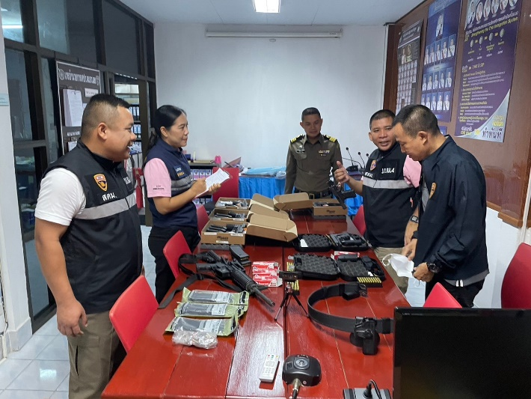  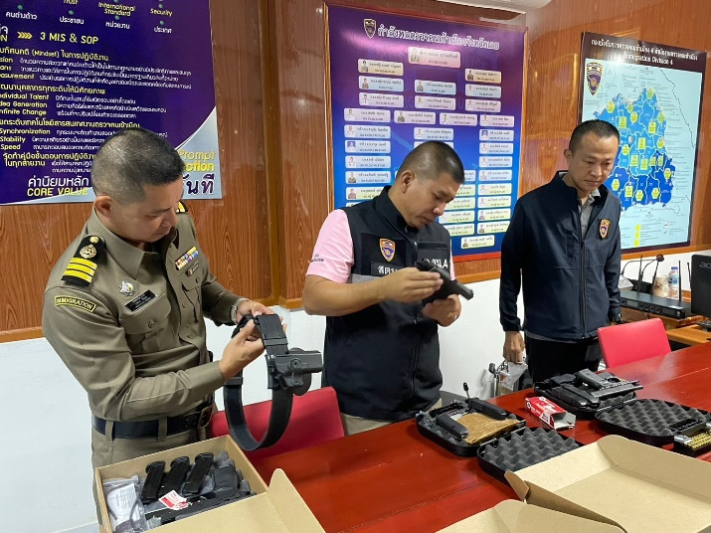

หน่วยงาน | กิจกรรม | ผลการดำเนินการ
การจัดเก็บของกลาง  และของบริจาค | ตรวจคนเข้าเมืองจังหวัดเลย ได้ให้เจ้าหน้าที่ผู้รับผิดชอบดำเนินการตรวจสอบการรับ การจ่ายพัสดุ และตรวจสอบพัสดุของกลางและของบริจาคประจำเดือน ธันวาคม 2566 แล้ว ปรากฏรายละเอียด ดังนี้  - ของบริจาค ไม่มี  - ของกลาง ไม่มี | - ของบริจาค ไม่มี  - ของกลาง ไม่มี

